МИНИСТЕРСТВО ЦИФРОВОГО РАЗВИТИЯ, СВЯЗИ И МАССОВЫХ КОММУНИКАЦИЙ
РОССИЙСКОЙ ФЕДЕРАЦИИ
Ордена Трудового Красного Знамени
Федеральное государственное бюджетное образовательное учреждение
высшего образования
«Московский технический университет связи и информатики»
Факультет «Информационные технологии»
Кафедра «Системная программирование»

Лабораторная работа №2
«Минимизация логических функций»
по дисциплине «Вычислительная техника»
Вариант № 7

Выполнил: студент группы БПС2601 Вахонин М. А.
Проверил: Нехороший Ю. И., Кондратьева О. В.

Содержание
Цель работы 3
Задание 3
Задания лабораторной работы 3
Результаты выполненной работы 4
Задание № 1 4
Задание № 2 8
Вывод 11
Цель работы
Изучить основные понятия и принципы выполнения логических операций, освоить способы минимизации логических функций с помощью карт Карно и диаграмм Вейча, а также научиться составлять канонические формы булевых функций.
Задание
Согласно исходным данным составить булеву функцию, логическую схему и таблицу истинности, определить канонические формы функции, выполнить минимизацию с помощью карты Карно и диаграммы Вейча, а также по возможности упростить выражение с использованием законов алгебры логики.
Задания лабораторной работы
Задание № 1. Для заданной функции построить логическую схему и таблицу истинности, записать совершенные канонические формы, минимизировать функцию методом карты Карно (диаграммы Вейча) и с помощью законов алгебры логики.
Задание № 2. По заданной таблице истинности составить логическую функцию и схему, записать каноническую форму, выполнить минимизацию картами Карно и диаграммами Вейча, определить полином Жегалкина и упростить функцию законами алгебры логики.

Результаты выполненной работы
Задание № 1
Для первой функции построена логическая схема и получена таблица истинности. По результатам проверки во всех наборах входных переменных выходная функция принимает значение 1, следовательно, функция является тождественно истинной: f = 1.
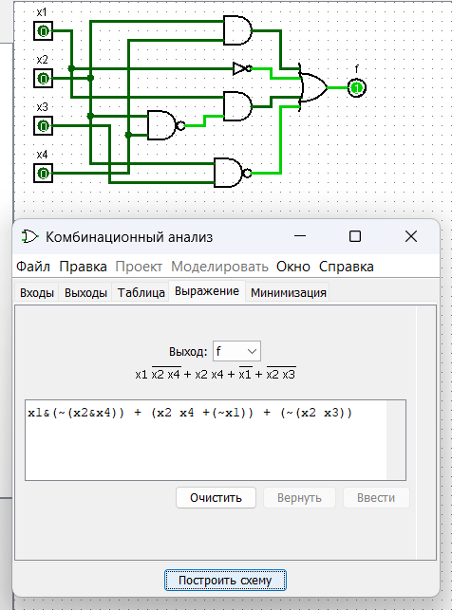
Рисунок 1 – Задание 1. Логическая схема и выражение
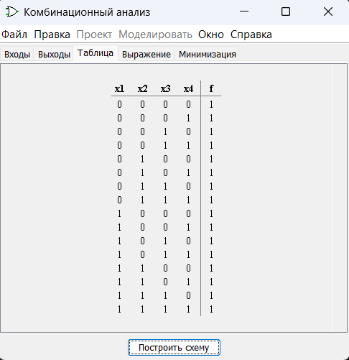
Рисунок 2 – Задание 1. Таблица истинности

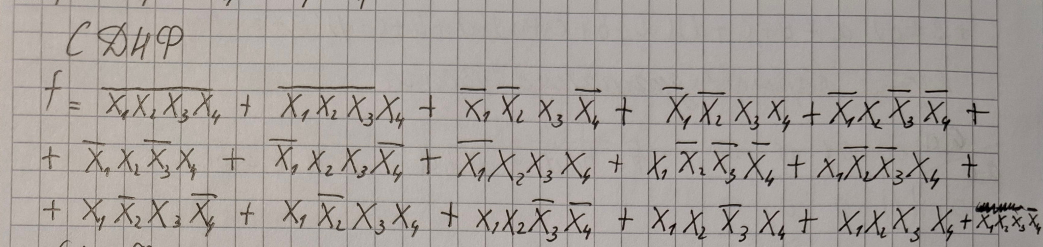
Рисунок 3 – Задание 1. Совершенная дизъюнктивная нормальная форма
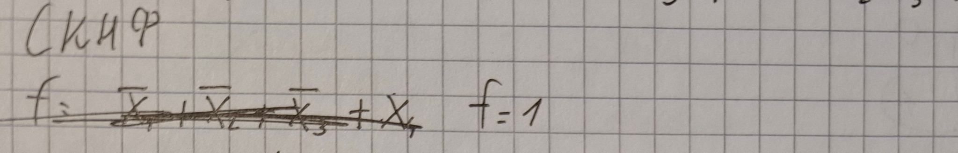
Рисунок 4 – Задание 1. Совершенная конъюнктивная нормальная форма
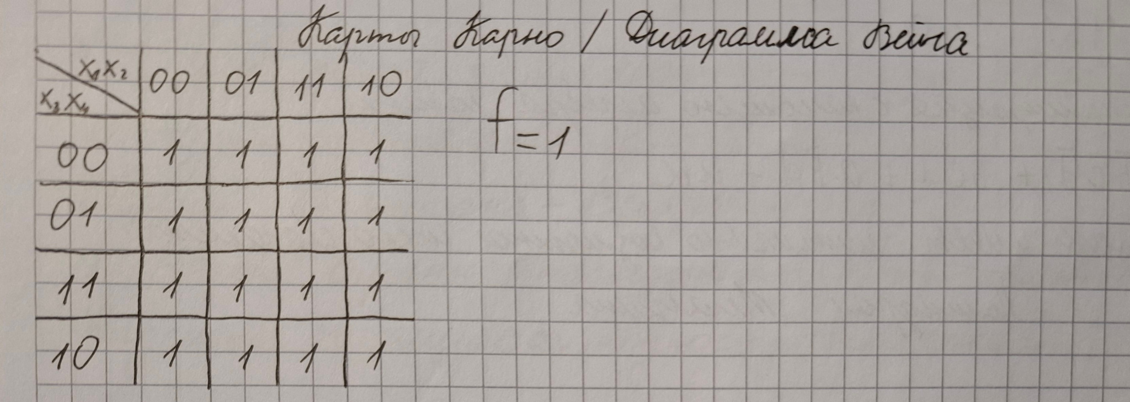
Рисунок 5 – Задание 1. Минимизация методом карты Карно
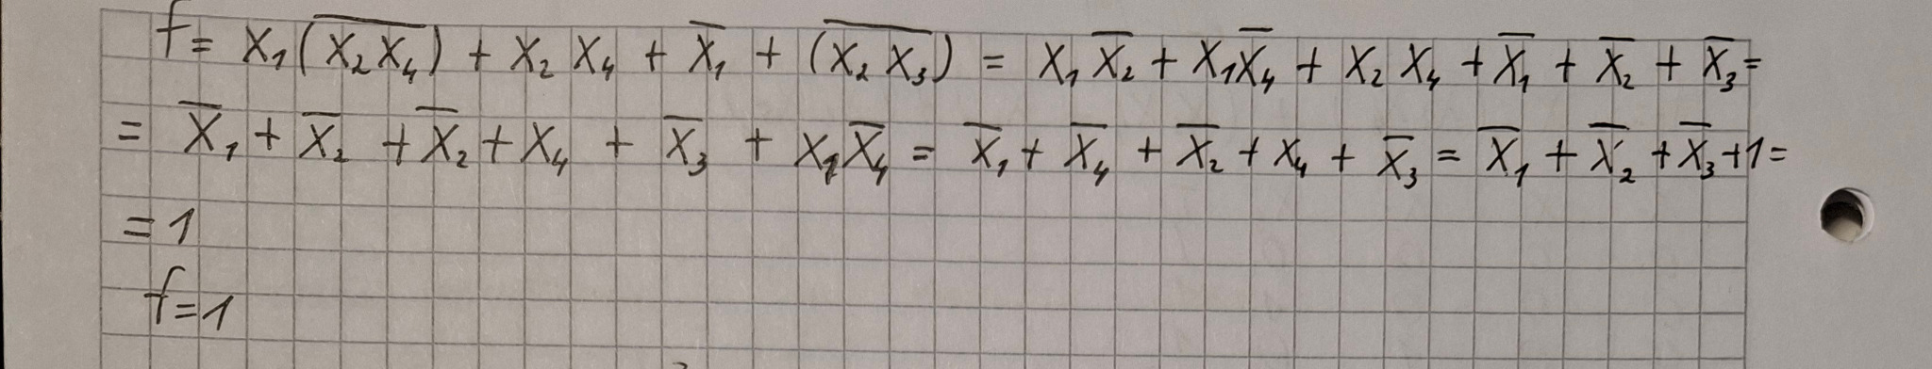
Рисунок 6 – Задание 1. Минимизация законами алгебры логики
Анализ таблицы истинности показывает, что функция равна единице для всех 16 наборов переменных x₁, x₂, x₃ и x₄. Поэтому её минимизированная форма имеет вид f = 1. Это согласуется с результатом упрощения выражения средствами алгебры логики.

Задание № 2
Во втором задании исходные данные представлены таблицей истинности с переменными a, b, c и d. По таблице составлены логическая функция и схема.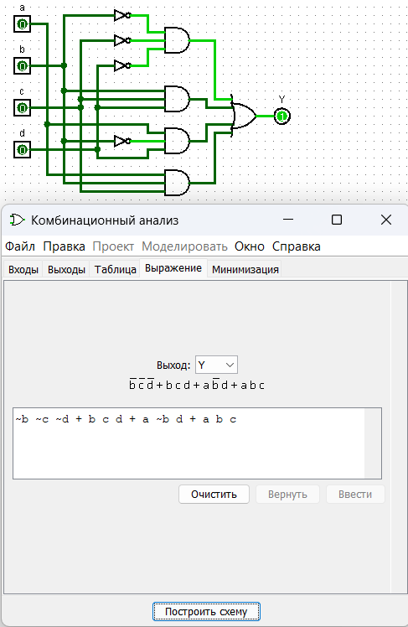
Рисунок 7 – Задание 2. Логическая схема и выражение
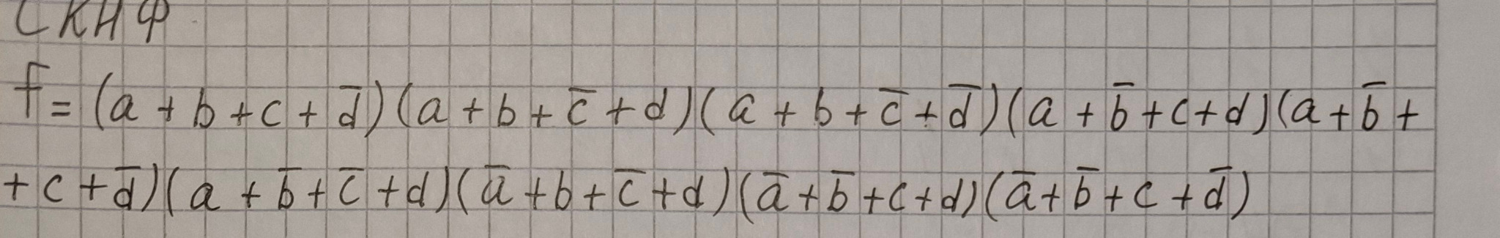
Рисунок 8 – Задание 2. Совершенная конъюнктивная нормальная форма
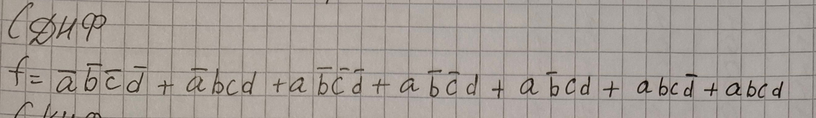
Рисунок 9 – Совершенная дизъюнктивная нормальная форма (СДНФ) задания № 2
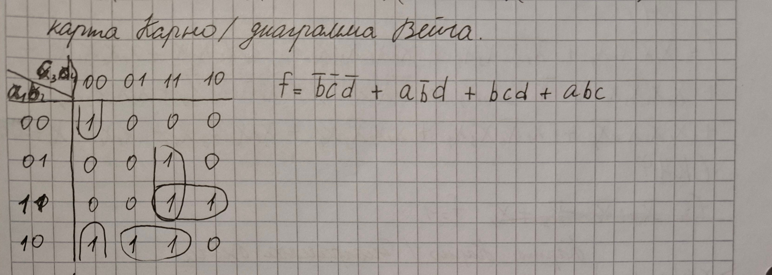
Рисунок 10 – Минимизация функции задания № 2 методом карты Карно
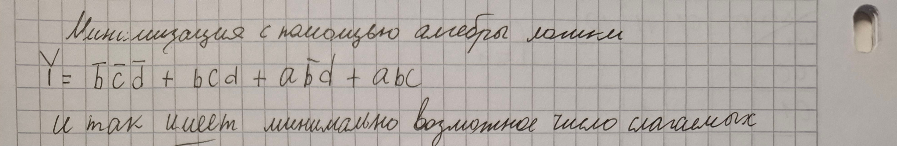
Рисунок 11 – Минимизация функции задания № 2 с помощью законов алгебры логики
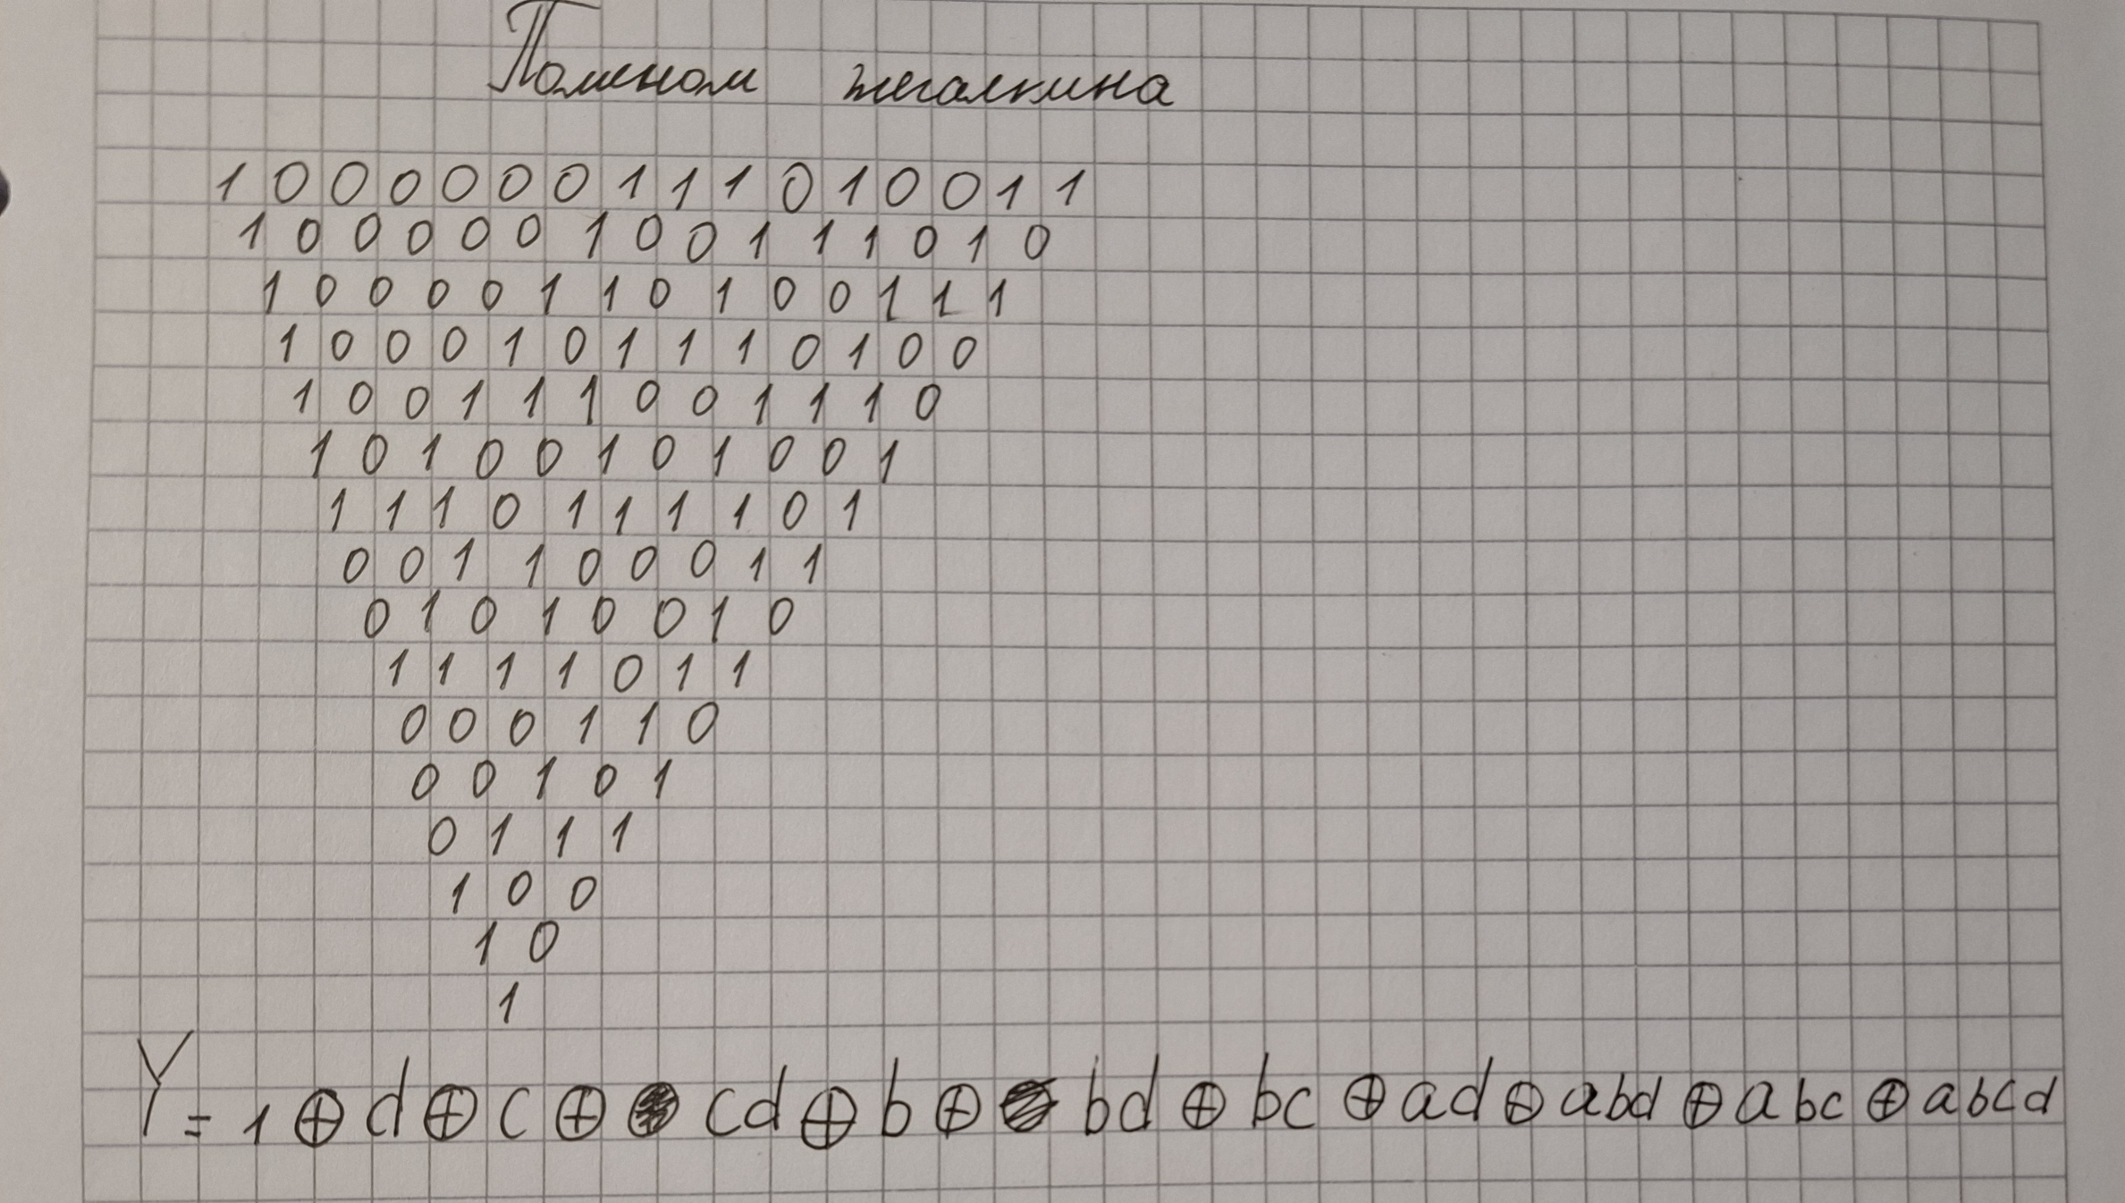
Рисунок 12 – Построение полинома Жегалкина по заданию №2.
Вывод
В ходе лабораторной работы были рассмотрены способы построения логических схем и таблиц истинности, а также составления канонических форм булевых функций. Для первой функции установлено, что она принимает значение 1 при всех наборах входных переменных, поэтому после минимизации получено f = 1. Для второго задания оформлены предоставленные материалы: логическая схема с выражением и СКНФ. Работа позволила закрепить навыки анализа и преобразования логических функций.

